Министерство транспорта Российской Федерации

Федеральное государственное автономное образовательное

учреждение высшего образования

«Российский университет транспорта»

(ФГАОУ ВО РУТ(МИИТ), РУТ (МИИТ)

Институт транспортной техники и систем управления

Кафедра «Управление и защита информации»

Лабораторная работа № 8

по дисциплине: «Программирование и основы алгоритмизации»

на тему: «Одномерные массивы»

Выполнил: ст. гр. ТУУ-111

Сойка С.А

Вариант №6

25.12.2022

(дата выполнения)

Проверил: к.т.н., доц. Сафронов А.И.

___________

(дата приёмки)

Москва – 2022 г.

**1. Цель работы.**

Решить поставленную задачу программирования по разделу «Одномерные массивы». Продумать организацию удобного ввода элементов одномерного массива. Продумать схему корректного вывода элементов одномерного массива.

**2. Формулировка задачи.**

В одномерном массиве найти число, которое встречается в нём наибольшее количество раз. При этом ответ выдавать только для случаев, когда хотя бы одно из значений упоминается более одного раза. Иная ситуация инициирует выдачу сообщения об ошибке.

Учесть все возможные ограничения, накладываемые не только на переменные, но и на участвующие в расчёте функциональные зависимости (если они указаны в задании по варианту).

Ввести контроль исходных данных. Реализовать схему «ввод до победного» без возможности прерывания. При некорректном вводе исходных данных заставлять пользователя вводить сведения до тех пор, пока он не введёт их корректно. Продумать побуждающие сообщения-подсказки, направляющие пользователя ко вводу корректных значений.

Использовать для контроля исходных данных различные состояния метода «TryParse», входящего в перечень доступных компонентов интересующего значащего (valuable) типа данных, например: int, byte, float, double.

**3. Блок-схема алгоритма.**

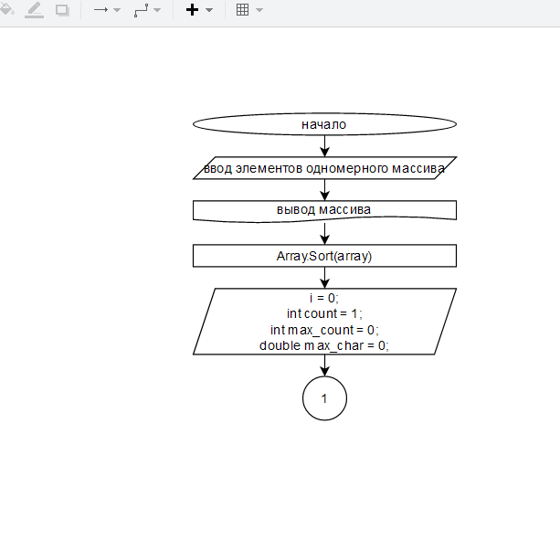

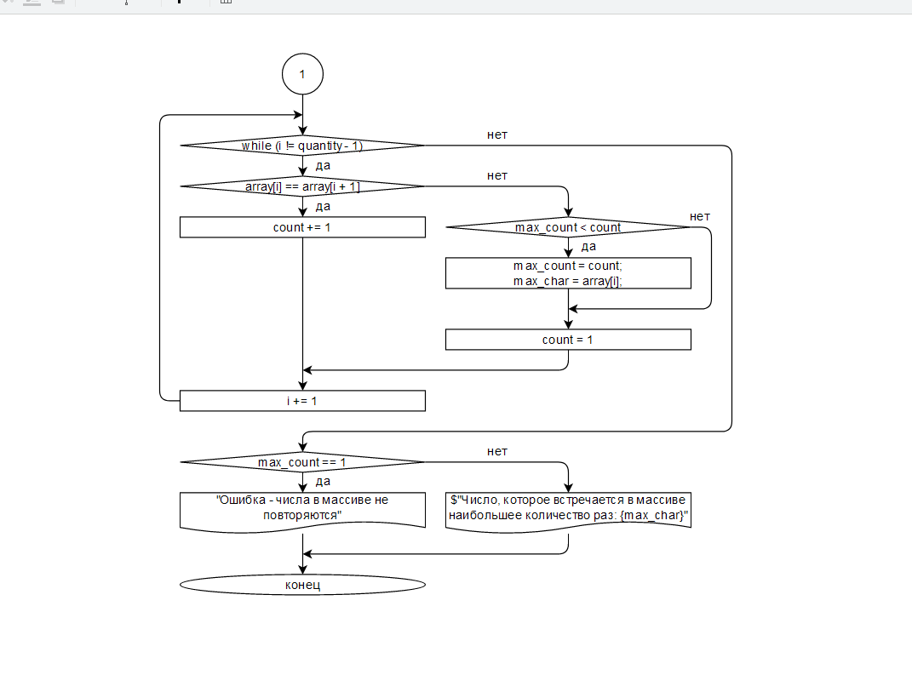

**4. Подбор тестовых примеров.**

Массив: 5 7 4,5 2. Повторений нет.

Массив: 54 4 2 4 4 3,7. Число, которое встречается чаще остальных: 4

**5. Листинг (код) программы.**

using System;

namespace task_8

{

internal class Program

{

static void Main(string[] args)

{

int quantity;

Console.Write("Введите количество элементов одномерного массива: ");

int.TryParse(Console.ReadLine(), out quantity);

double[] array = new double[quantity];

int i = 0;

while (i + 1 <= quantity)

{

Console.Write($"Введите {i + 1}-й элемент одномерного массива: ");

array[i] = Convert.ToDouble(Console.ReadLine());

if (array[i] <= 0.001)

array[i] = 0;

i += 1;

}

Console.Write("Массив: ");

foreach (double elem in array)

{

Console.Write(elem + " ");

}

Console.WriteLine();

Array.Sort(array);

i = 0;

int count = 1;

int max_count = 0;

double max_char = 0;

while (i != quantity - 1)

{

if (array[i] == array[i + 1])

count += 1;

else

{

if (max_count < count)

{

max_count = count;

max_char = array[i];

}

count = 1;

}

i += 1;

}

if (max_count == 1)

Console.WriteLine("Ошибка - числа в массиве не повторяются");

else

Console.WriteLine($"Число, которое встречается в массиве наибольшее количество раз: {max_char}");

Console.ReadKey();

}

}

}

**6. Расчет тестовых примеров на ПК.**

**7. Вывод.**

В ходе лабораторной работы была решена поставленная задача программирования по разделу «Одномерные массивы», продумана организация удобного ввода элементов одномерного массива и схема корректного вывода элементов одномерного массива. Совпадение результатов расчета тестовых примеров вручную и на ПК говорит о правильности выполненного задания.